La mitad de la población no conoce la nueva Ley de Vivienda

- Los participantes en el mercado y los jóvenes, los más pendientes de la nueva normativa
- Las propuestas de la Ley de Vivienda generan más simpatía entre inquilinos y compradores que entre propietarios
- La tasa de conocimiento sobre la norma entre los participantes en el mercado de vivienda (10%) duplica la de la población general (5%)
- En el mercado de alquiler, los arrendadores están más familiarizados con la nueva ley, pero los inquilinos se muestran más optimistas
- Quienes conocen más exhaustivamente la ley son más cautos en relación con sus efectos positivos y más pesimistas sobre los negativos

Madrid, 12 de mayo de 2022

El 50% de las personas mayores de 18 años en España afirma no conocer la nueva Ley por el Derecho a la Vivienda que está previsto que se apruebe antes del 30 de septiembre de este año. La otra mitad de la población tampoco es que lo tenga del todo claro: un 45% afirma haber oído hablar de ella, pero no estar familiarizado. Solo un 5% asegura tener verdadero conocimiento de la norma, un porcentaje algo más bajo que el 8% que estaba al tanto de la propuesta hace un año, en febrero de 2021. Ha habido, por tanto, un desplazamiento de tres puntos porcentuales de personas que hace un año tenían conocimiento de la norma y que ahora se sitúan en el grupo de quienes han leído u oído algo al respecto pero no tienen un conocimiento suficiente. Esta es una de las principales conclusiones del último análisis realizado por el portal inmobiliario Fotocasa a partir de 7.400 encuestas, que constata que, pese a que la Ley de Vivienda ya ha salido del Consejo de Ministros e iniciado su tramitación parlamentaria, hay más desconocimiento ahora que hace un año, cuando todavía era un proyecto en redacción.

“Es una sorpresa conocer que cada vez hay más desconocimiento sobre la nueva normativa y no es positivo que suceda, además, en el momento de mayor actividad en el mercado de la última década. Aunque es una ley que pone el foco en el mercado del alquiler, sus medidas afectarán también indirectamente al mercado de la compraventa, por ello, es deber de las administraciones públicas y compromiso de los entes privados del sector hacer que la información llegue al menos a todos los participantes del mercado y a la gran mayoría de la población. Al tratarse de la primera regulación en materia de vivienda de la democracia, debería ser más reconocida por la ciudadanía. Este desconocimiento podría indicar que las medidas incluidas y propuestas en la ley, no son lo suficientemente motivadoras o que no lograrán los efectos perseguidos”, afirma María Matos, directora de Estudios y Portavoz de Fotocasa. “Uno de los aspectos más destacables de este informe es la mayor conformidad y apoyo hacia la ley por parte de los inquilinos que por parte de los propietarios. Esta afirmación confirma que dicha norma, es carente de políticas que ofrezcan seguridad jurídica e incentivos suficientes a arrendadores y que, por lo tanto, desprotege a una de las partes fundamentales que conforman el mercado. También es destacable, que quienes presentan un mayor grado de rechazo hacia la norma, asegurando que producirá consecuencias perjudiciales en el mercado, son quienes poseen un mayor conocimiento sobre la misma. Esta percepción, parece indicar, que cuánto más se analizan las políticas de la ley, más contrario se es a su aplicación en el mercado, al conocer las implicaciones que conllevaría” concluye la directora de Estudios del portal.

Grado de conocimiento de la población de la Ley de Vivienda

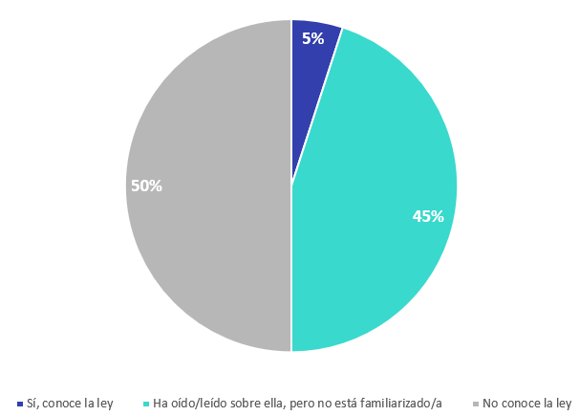
Hay más conocimiento de la ley entre los jóvenes

Por edades, los menores de 35 años son el grupo de edad que mayor conocimiento tiene de la nueva Ley de Vivienda. Así, el 8 % de las personas entre 18 y 24 años y el 9 % de los que tienen entre 25 y 34 años conocen la futura norma. Por otra parte, son el colectivo en el que más estable se ha mantenido el interés sobre esta cuestión entre febrero de 2021 y febrero de 2022. Por lo que apuntan los datos, la población joven está más pendiente de la nueva ley que el resto de los grupos de edad, lo cual es lógico si tenemos en cuenta que son el segmento más activo en el mercado de vivienda y, por tanto, el más directamente afectado por los cambios normativos.

Conforme aumenta la edad, el grado de conocimiento de la ley disminuye, alcanzando el 3 % entre las personas mayores de 55 años. Por otro lado, en estos mismos grupos ha aumentado el conocimiento superficial, destacando el segmento de 45 a 54 años, que ha pasado del 39 % en febrero de 2021 al 44 % en febrero de 2022.
Por comunidades autónomas, es en Madrid (7 %) y Cataluña (6 %) donde se registra un mayor conocimiento de la Ley por el Derecho a la Vivienda, aunque en ambos casos los porcentajes son significativamente más bajos que hace un año. Por otra parte, en Andalucía y en la Comunidad Valenciana, las personas que desconocen estas medidas de regulación en materia de vivienda son ahora menos que hace un año ya que muchos han pasado a formar parte del grupo que tiene un conocimiento superficial.

Buena nota de las medidas para personas vulnerables

A pesar de los muy diferentes grados de conocimiento que tiene la población general sobre la norma, hay disparidades sustanciales en el respaldo que otorgan a las diferentes medidas que contempla. Así, en una escala de 0 a 10, existe un respaldo de 7 puntos de media a los incentivos para propietarios que alquilen a precios reducidos a personas con ingresos bajos. Idéntico apoyo (7 puntos sobre 10) obtiene la protección de los más vulnerables frente a los desahucios. Estas dos medidas son las que más respaldo reciben.

También obtienen buena nota la creación de un fondo social, la puesta en marcha del bono joven, la aplicación de desgravaciones fiscales a quien arriende y la limitación de rentas a los grandes tenedores (quienes cuenten con más de 10 propiedades).

Por edades, los mayores de 45 años son el grupo que mejor valora estas medidas, excepto el bono joven, que es más apoyado entre las personas menores de 35 años. Por comunidades autónomas, Cataluña es el territorio en el que hay un mayor soporte relativo a la mayoría de las medidas.

Con una gran diferencia respecto al resto de medidas, la que obtiene la nota más baja (5 puntos sobre 10) es el recargo del IBI de hasta un 150 % a los propietarios de las viviendas que se encuentren vacías mediante los ayuntamientos de cada localidad.

Valoración de las diferentes medidas que propone la Ley de Vivienda
(en una escala del 0 al 10)

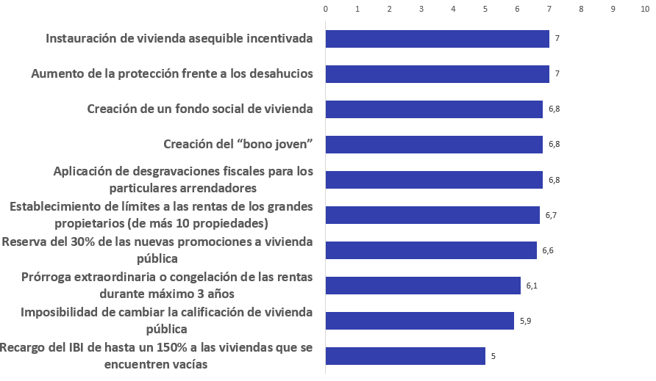

En cuanto al impacto que tendrá la ley, el pronóstico más compartido por las personas mayores de 18 años es que las familias vulnerables estarán más protegidas (5,8 puntos sobre 10). También existe un significativo grado de acuerdo social en que aumentará el volumen de vivienda social ofertada (5,7) y de la oferta en general (5,4).

Sin embargo, también hay efectos negativos: que se reducirá el número de inversores (5,5 puntos sobre 10) y que los propietarios no invertirán en las viviendas y empeorará el estado del parque inmobiliario (idéntica valoración: 5,5) son dos opiniones que obtienen un respaldo suficientemente relevante para ser tomadas en consideración.

Por otro lado, la mayoría de la población es pesimista con los jóvenes su relación con el alquiler: en una escala de 0 a 10, no llega al cinco (con una nota de 4,8) la idea de que los jóvenes se emanciparán antes con este nuevo cambio regulatorio tampoco alcanza el aprobado (con un 4,6) la percepción de que bajará el precio de los alquileres. Por edades, a mayor edad, más desesperanza, siendo el grupo entre los 35 y los 54 años los más escépticos ante un posible impacto positivo de las medidas contempladas en la Ley por el Derecho a la Vivienda.

Grado de acuerdo sobre el impacto que tendrá la Ley
(en una escala del 0 al 10)

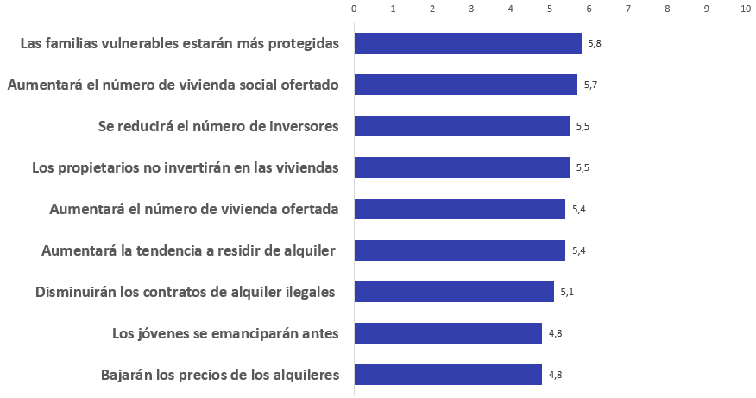

Mayor interés por la ley entre quienes participan en el mercado

El 31% de la población mayor de 18 años realizó alguna acción en el mercado de la vivienda en los últimos 12 meses, ya sea en la compraventa o en el alquiler; desde el lado de la oferta o desde el de la demanda; haya conseguido o no su objetivo.

Si estudiamos a este segmento de la población en específico, observamos que entre quienes están activos en el mercado de la vivienda hay, lógicamente, un mayor interés por la nueva ley que entre la población general: el 10% conoce la propuesta, el 53 % tiene un conocimiento superficial y solo 1 de cada 3 (el 37%) no sabe nada de la iniciativa.

Grado de conocimiento de la Ley entre los que han realizado alguna acción en el mercado de vivienda en los últimos 12 meses
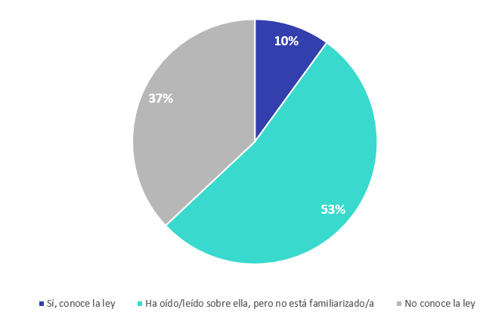

Sin embargo, aunque tienen un mayor conocimiento, la opinión de este segmento sobre las medidas que contempla la norma no difieren mucho de la opinión general. Así, una vez más son, la instauración de incentivos para alquiler a precios reducidos para personas con ingresos bajos y la protección ante los desahucios, las que más respaldo tienen (7 puntos sobre 10).

En el extremo opuesto, la imposibilidad de cambiar la calificación de la vivienda pública (una nota de 6) y la mayor presión tributaria sobre las viviendas vacías (5,3) vuelven a ser las novedades que obtienen menos apoyo.

Además, encontramos una peculiaridad en este colectivo de personas activas en el mercado: los que aseguran conocer la norma, en general, se muestran más escépticos ante los cambios que propugna, que quienes únicamente han leído u oído sobre ella, pero no están familiarizados.

Valoración de las medidas de la ley de vivienda entre los activos en el mercado (escala del 0 al 10)

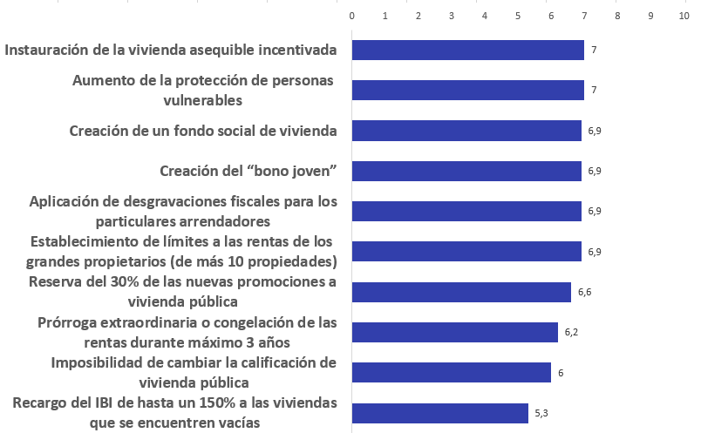

En cuanto a los efectos, quienes han realizado alguna acción en los últimos 12 meses en el mercado de vivienda se muestran más de acuerdo que la población general en que las familias vulnerables estarán más protegidas (6 puntos sobre 10), en que aumentará el número de vivienda social ofertada (5,9), en que aumentará la oferta (5,6) y en que los jóvenes se emanciparán antes.

De nuevo, y sin salir de este segmento de personas activas en el mercado, quienes conocen la Ley de Vivienda evalúan algo más bajos todos estos efectos que quienes solo tienen un conocimiento superficial o que quienes la desconocen. Son, además, los que poseen una opinión más negativa: creen que empeorará el estado de las viviendas y habrá una reducción del número de inversores en mayor proporción que el resto: 5,7 y 5,9 puntos, respectivamente, frente a una media de 5,5.

Grado de acuerdo de las personas activas en el mercado sobre el impacto de la Ley de Vivienda (en una escala del 0 al 10)

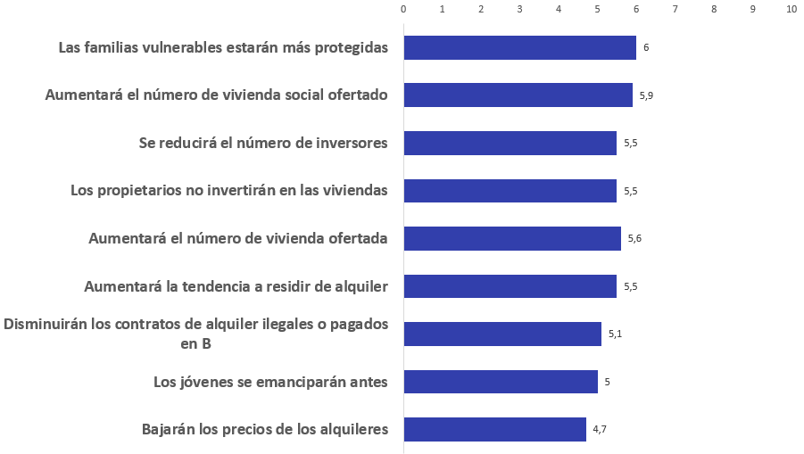

Más optimismo en inquilinos, más conocimiento en arrendadores

Si bajamos un nivel, podemos estudiar las opiniones y valoraciones en el campo del alquiler. Así, observamos que el grado de conocimiento entre los arrendadores (entendiendo como tales a quienes han alquilado o intentado alquilar a otros un inmueble de su propiedad) es mayor que entre los inquilinos (demandantes de vivienda en alquiler): un 16 % frente a un 10%.

Por otro lado, el nivel de desconocimiento completo de inquilinos es mayor que en arrendadores: 36 % frente a 28%, aunque más de la mitad de ambos grupos ha oído hablar de la nueva ley.

Grado de conocimiento de la Ley entre los que han realizado alguna acción de alquiler en los últimos 12 meses

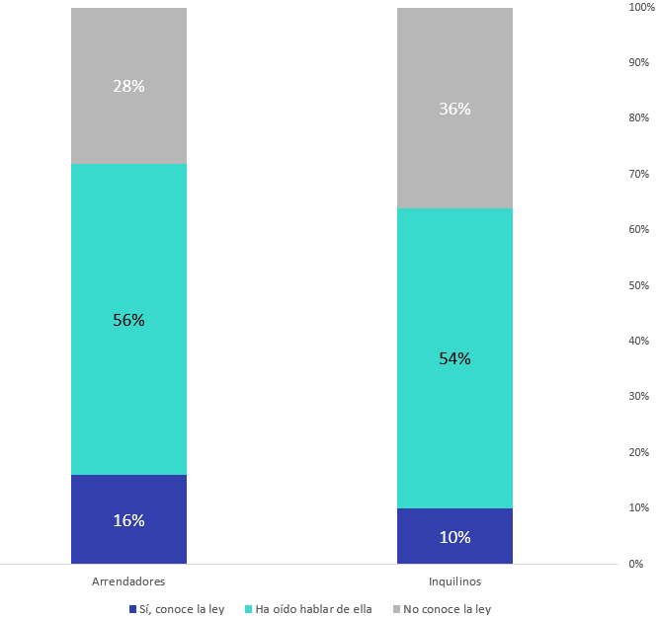

Los inquilinos valoran más todas las medidas que conforman la Ley de Vivienda, salvo en la aplicación de desgravaciones fiscales en el alquiler que, lógicamente, es más apoyada por los arrendadores. En una escala de 0 a 10, quienes actúan en el lado de la demanda se mueven en todo momento entre los 6 y los 8 puntos, mientras que las opiniones de quienes participan en el lado de la oferta presentan una horquilla más baja (desde el 4,5 hasta el 7).

La mayor divergencia se produce en la prórroga automática de las rentas durante un máximo de 3 años y en el recargo del IBI de hasta un 150 % a los propietarios de las viviendas que se encuentren vacías. Los inquilinos apoyan estas medidas con un 6,5 de media mientras que los arrendadores bajan hasta el 4,6.

Valoración de las personas activas en el mercado de alquiler de las diferentes medidas
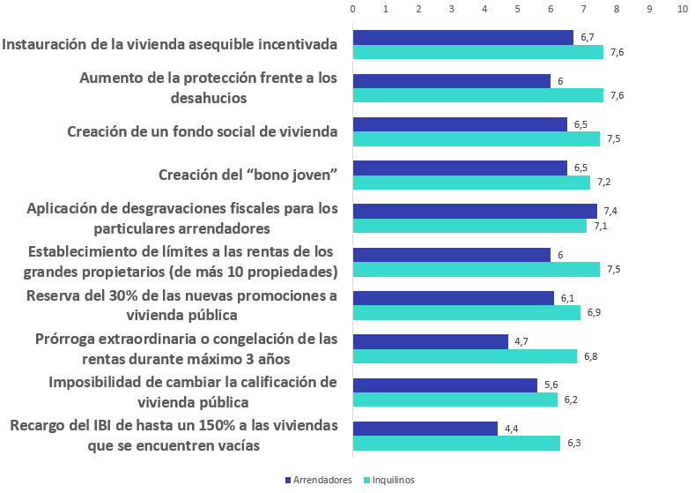

Si analizamos el impacto que tendrá la normativa, se plasma claramente el mayor optimismo de quienes participan en el lado de la demanda (inquilinos), que dan una mayor valoración media que quienes actúan como oferentes (arrendadores) a los factores positivos como la protección de familias vulnerables o el aumento de la oferta de vivienda.

Y justo lo contrario sucede con las potenciales consecuencias negativas (empeorará el estado de las viviendas y se reducirá el número de inversores), que obtienen más respaldo entre los arrendadores que entre los inquilinos.

Pero esta toma de posiciones en función del papel de cada persona en el mercado de alquiler, no anula del todo el análisis en relación con el conocimiento que señalábamos previamente para el mercado en general: quienes tienen un mayor conocimiento de la ley, sean demandantes u oferentes, se muestran más cautos en sus potenciales ventajas y más pesimistas en relación con sus efectos negativos.

Grado de acuerdo de las personas activas en el mercado del alquiler sobre el impacto de la Ley (escala del 0 al 10)

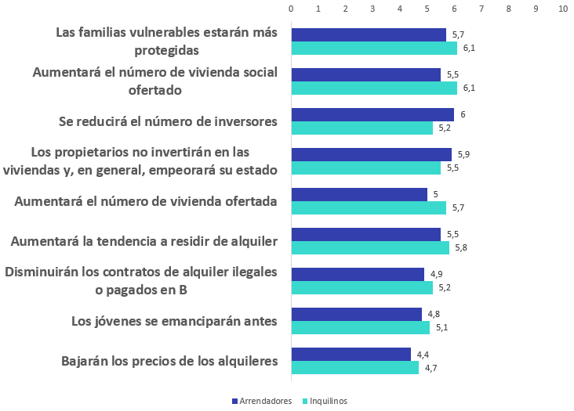

Compraventa: un mercado más homogéneo ante la nueva ley

Un 19 % de los particulares mayores de 18 años ha realizado alguna acción —ha comprado o intentado comprar; o ha vendido o intentado vender— en el mercado de la vivienda de propiedad en los últimos 12 meses. El grado de conocimiento de la nueva Ley de Vivienda es muy similar entre compradores y vendedores: el 10 % la conoce y más de la mitad ha oído hablar de ella. 1 de cada 3 no tenía conocimiento de ella.

Grado de conocimiento de la Ley entre los que han realizado alguna acción de compraventa en los últimos 12 meses

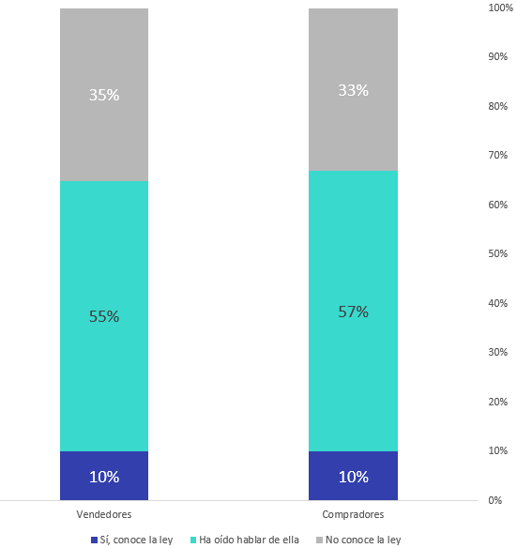

En general, los compradores ven con mejores ojos las medidas de la Ley de Vivienda que los vendedores. En general, puede decirse que la valoración de los compradores se encuentra medio punto por encima que la de los vendedores.

Las mayores diferencias entre ambos subgrupos del mercado de compraventa se registran en relación con la protección de personas vulnerables frente a los desahucios, con la creación de un fondo social de vivienda y, sobre todo, en el recargo del IBI que se prevé aplicar sobre las viviendas vacías, una cuestión que, como es lógico, tiene un respaldo mínimo (4,1 puntos sobre 10) entre quienes han vendido o intentado vender un inmueble de su propiedad en los últimos 12 meses.

Valoración de las personas activas en el mercado de compraventa de las diferentes medidas

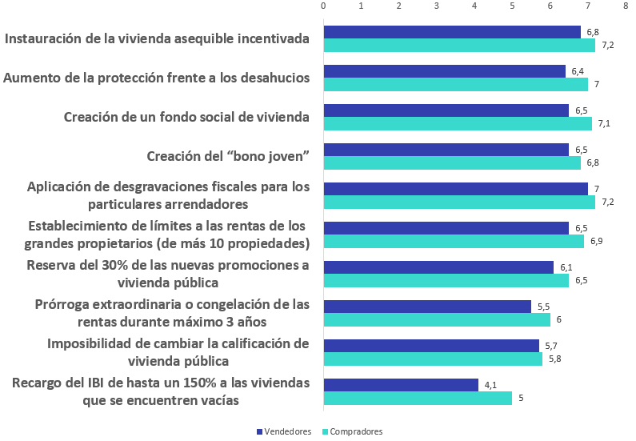

Con respecto al impacto que tendrá la nueva regulación en diferentes situaciones, los compradores son, de nuevo, más optimistas que los vendedores. Así, los primeros creen que es más probable que aumente la protección de las familias vulnerables y que aumente el número de vivienda social ofertado (5,8 y 5,7 puntos, respectivamente, entre demandantes de vivienda en propiedad), mientras que los vendedores creen que se reducirá la inversión y las viviendas empeorarán su estado (5,8 y 5,9 puntos respectivamente entre los vendedores).

Por otro lado, tanto oferta como demanda son pesimistas acerca de que la ley reduzca los contratos de alquiler fraudulentos (5 puntos), fomente la emancipación juvenil (4,7 los vendedores y 4,6 los compradores) o consiga rebajar los precios del alquiler (4,4 y 4,3 puntos).

Grado de acuerdo de las personas activas en el mercado de la compraventa sobre el impacto de la Ley (escala del 0 al 10)

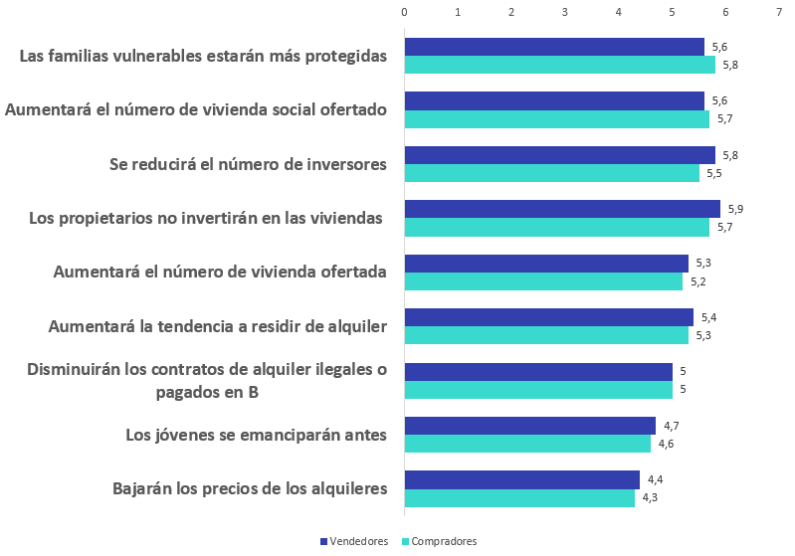

Sobre el análisis “Conocimiento e impacto de la Ley de Vivienda”
El portal inmobiliario Fotocasa ha realizado el análisis “Conocimiento e impacto de la Ley de vivienda” en base a un exhaustivo análisis del equipo de Bussiness Analytics de Fotocasa en colaboración con el instituto de investigación The Cocktail Analysis.
El estudio pone el foco en el conocimiento actual sobre la nueva Ley de Vivienda entre las personas activas en el mercado inmobiliario los últimos 12 meses. Al igual que los anteriores análisis, se ha realizado sobre un panel independiente con una muestra de 7.400 personas representativas de la sociedad española y que tienen entre 18 y 75 años, a través de encuestas online que se efectuaron en el primer trimestre de 2022.
Error muestral: +-1,4%
Sobre Fotocasa
Portal inmobiliario que cuenta con inmuebles de segunda mano, promociones de obra nueva y viviendas de alquiler. Cada mes genera un tráfico de 34 millones de visitas (75% a través de dispositivos móviles). Mensualmente elabora el índice inmobiliario Fotocasa, un informe de referencia sobre la evolución del precio medio de la vivienda en España, tanto en venta como en alquiler.
Toda nuestra información la puedes encontrar en nuestra Sala de Prensa.
Fotocasa pertenece a Adevinta, una empresa 100% especializada en Marketplaces digitales y el único “pure player” del sector a nivel mundial.
Más información sobre Fotocasa.
Sobre Adevinta Spain
Adevinta Spain es una compañía líder en marketplaces digitales y una de las principales empresas del sector tecnológico del país, con más de 18 millones de usuarios al mes en sus plataformas de los sectores inmobiliario (Fotocasa y habitaclia), empleo (InfoJobs), motor (coches.net y motos.net) y compraventa de artículos de segunda mano (Milanuncios).

Los negocios de Adevinta han evolucionado del papel al online a lo largo de más de 40 años de trayectoria en España, convirtiéndose en referentes de Internet. La sede de la compañía está en Barcelona y cuenta con una plantilla de más de 1.100 empleados comprometidos con fomentar un cambio positivo en el mundo a través de tecnología innovadora, otorgando una nueva oportunidad a quienes la están buscando y dando a las cosas una segunda vida.
Adevinta tiene presencia mundial en 16 países. El conjunto de sus plataformas locales recibe un promedio de 3.000 millones de visitas cada mes.
Más información en adevinta.es

Llorente y Cuenca Departamento Comunicación Fotocasa
Ramon Torné Anaïs López
rtorne@llorenteycuenca.com comunicacion@fotocasa.es
638 68 19 85 620 66 29 26

Fanny Merino
emerino@llorenteycuenca.com
663 35 69 75

Paula Iglesias
piglesias@llorenteycuenca.com
662 450 236

